|  |  |  |  |  |  |
| --- | --- | --- | --- | --- | --- |
|  | | **작성자** | 2016182005 김경욱  2017184008 김덕현  2017184028 임해인 | **팀명** | WT |
| **주차** | **6주차** | **기간** | **2023.02.06~02.12** | **지도교수** | **정 내 훈**(서명) |
| **이번주 한일** | **김경욱**   * **Mmo 형식 서버에서 mo형식으로 서버 변경** * **서버 변경에 따라 스트레스 테스트용 변경 및 패킷 관련 코드 수정한 서버 업로드**   **김덕현**   * **용 -> 거미로 변경** * **오브젝트 데이터를 Load하는 부분을 export한 데이터에 맞는 방식으로 수정** * **Submesh를 통해 하나의 메쉬에 대해 여러 Material로 그리기** * **카메라 위치와 거리를 좀 더 높고 멀게 변경** * **대각 이동 버그 수정** * **스키닝 애니메이션 학습**   **임해인**   * **UI 개선 ( 종료 기능 추가 )** * **쉐이더 프로그래밍 학습** | | | | |

**<상세 수행내용>**

# 김경욱[서버]

* **Mmo 형식 서버에서 mo 형식 서버로 변경**

**기존 mmo 형식에서 mo 형식으로 변경으로 각 방마다 네명의 플레이어와 10명의 npc 접속 가능하게 수정**

**현재 방 100개 기준 유저 400, npc 1000명 실행 가능**

* **스트레스 테스트 수행**

**서버 코드 변경에 따른 스트레스 테스트 수정 및 패킷 전송 관련 기존 졸업작품 클라이언트와의 충돌로 코드는 같고 패킷 송신시 id값만 다르게 보내주는 복제 서버 생성 후 테스트**

약 1650 명 접속 확인**

# 김덕현[클라이언트, 게임 렌더링 엔진]

* **용 -> 거미로 변경**

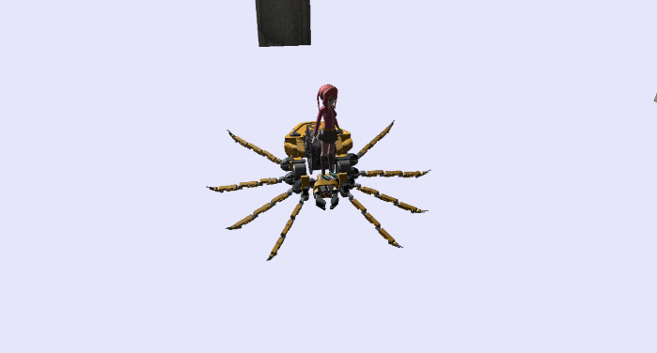

* **오브젝트 데이터를 Load하는 부분을 export한 데이터에 맞는 방식으로 수정**
  + 기존 : Fbx sdk를 프로그램에서 직접 사용하여 fbx파일을 parsing하여 데이터를 얻는 방식

변경 : Unity 3D 혹은 Fbx sdk로 만든 Exporter를 통해 내보낸 데이터를 Load하여 데이터를 얻는 방식

* **Submesh를 통해 하나의 메쉬에 대해 여러 Material로 그리기**
* **카메라 위치와 거리를 좀 더 높고 멀게 변경**
* **대각 이동 버그 수정**
  + w&d키 이동과 s&d키 이동이 카메라 방향에 따라 다르게 이동하는 버그 수정
* **스키닝 애니메이션 학습**

# 임해인

* **UI 개선 ( 종료기능 추가 )**
  + 종료시 프로세스를 킬하는 방법으로 종료
    - 정상적인 종료(quit메시지가 처리가 안됨)
* 클라이언트 IOCP 적용을 위한 네트워크 기능 학습
* 쉐이더 프로그래밍 학습

|  |  |  |  |
| --- | --- | --- | --- |
| **문제점 정리** |  | **해결 방안** |  |
| **다음 주차** | **7주차** | **다음 기간** | 0212~0218 |
| **다음주 할 일** | 1. 클라이언트 툰 쉐이딩 적용을 위한 코드 분석 2. 계층구조 오브젝트 구현 3. 스키닝 애니메이션 구현 | | |
| **지도교수**  **Comment** |  | | |